INDICAÇÃO Nº 3396/2017

Sugere ao Poder Executivo Municipal que proceda a manutenção no asfalto após serviços executados pelo DAE na Rua Havaí, defronte o nº 151 no 31 de Março. (Foto anexa).

Excelentíssimo Senhor Prefeito Municipal,

Nos termos do Art. 108 do Regimento Interno desta Casa de Leis, dirijo-me a Vossa Excelência para sugerir ao setor competente que proceda a manutenção no asfalto após serviços executados pelo DAE na Rua Havaí, defronte o nº 151 no 31 de Março.

Justificativa:

Fomos procurados por munícipes solicitando essa providencia, conforme relato abaixo:

“Boa tarde Joi, estamos com um problema aqui na Rua Havaí - n.151, a mais de 30 dias o DAE abriu um buraco na Rua defronte ao número citado, porém não foi feito o recapeamento, com isto além da poeira existe uma grande quantidade de areia no local, transferindo grande risco de pessoas escorregam e vir a se acidentário, além disto, nestes dias secos a poeira tem trazido grandes transtornos, venho pedir vossa ajuda, pois já questionamos junto a prefeitura e o próprio DAE e não fomos atendidos”.

Plenário “Dr. Tancredo Neves”, em 27 de Março de 2017.

José Luís Fornasari

“Joi Fornasari”

Solidariedade

- Vereador -

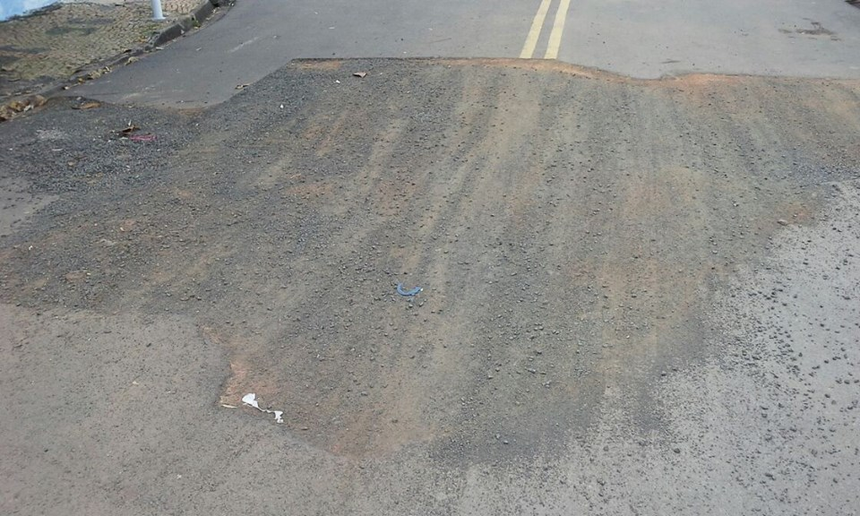

Sugere ao Poder Executivo Municipal que proceda a manutenção no asfalto após serviços executados pelo DAE na Rua Havaí, defronte o nº 151 - bairro 31 de Março.

